新 书 推 荐

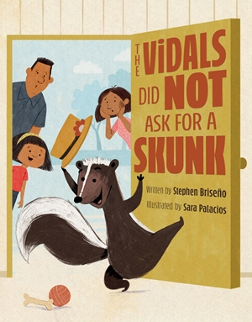
中文书名：《维达尔家可没想要一只臭鼬》
英文书名：THE VIDALS DID NOT ASK FOR A SKUNK
作 者：Stephen Briseño and Sara Palacios
出 版 社：Little Brown
代理公司：Little Brown/ANA
页 数：40页
出版时间：2027年2月
代理地区：中国大陆、台湾
审读资料：电子稿
类 型：儿童故事绘本

【作品亮点】
本书以轻松平和的叙事方式，完整呈现悲伤情绪的不同阶段。内容尊重离别带来的真实感受，不刻意弱化情绪、不制造心理负担，借助生活化故事帮助家长开展生死与情绪相关的家庭教育。
本书主题立意清晰且具有现实意义，通过维达尔一家接纳意外、走出低落情绪的经历，引导儿童学会以接纳与包容的心态面对成长中的各类遗憾与挫折。
塑造极具象征意义的奇幻角色：不肯离去、能够说话的臭鼬闯入维达尔一家的生活。约瑟芬不愿将它赶走，与它共享三餐、一同生活，在朝夕相伴中慢慢消融内心的痛楚。

内容简介：

约瑟芬心爱的小狗米特洛夫离世后，她悲痛万分。约瑟芬和父母随处都能看见勾起思念的物件，维达尔一家人始终无法摆脱对他的思念，直到一只臭鼬出现在他们家门口。约瑟芬一家竭力应付这位不速之客，但要适应与臭鼬共处的生活却并非易事。随着日子一天天拖延，一家人的情绪也日益低落，约瑟芬决定用一种特别的方式对待这位来客。

《维达尔家可没想要一只臭鼬》行文幽默温柔，饱含共情，探讨了人们该如何面对悲伤，以及生活中突如其来的变故。

作者简介：


斯蒂芬・布里塞尼奥（Stephen Briseño）是童书作家、英文编辑，同时身为墨西哥移民的外孙，他对此倍感自豪。他曾荣获普拉・贝尔普雷荣誉奖，目前与妻子、女儿定居得克萨斯州。欢迎登录他的个人网站 stephenbriseno.com 了解更多信息。
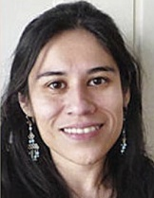
萨拉・帕拉西奥斯（Sara Palacios）绘制过十余本儿童读物插画，其中图画书《玛丽索尔・麦克唐纳格格不入》（Marisol McDonald Doesn’t Match / Marisol McDonald no combina）斩获普拉・贝尔普雷插画荣誉奖。她持有旧金山艺术大学插画专业美术学士（BFA）与美术硕士（MFA）学位。欢迎访问她的插画官网 sarapalaciosillustration.com。

内页插图：
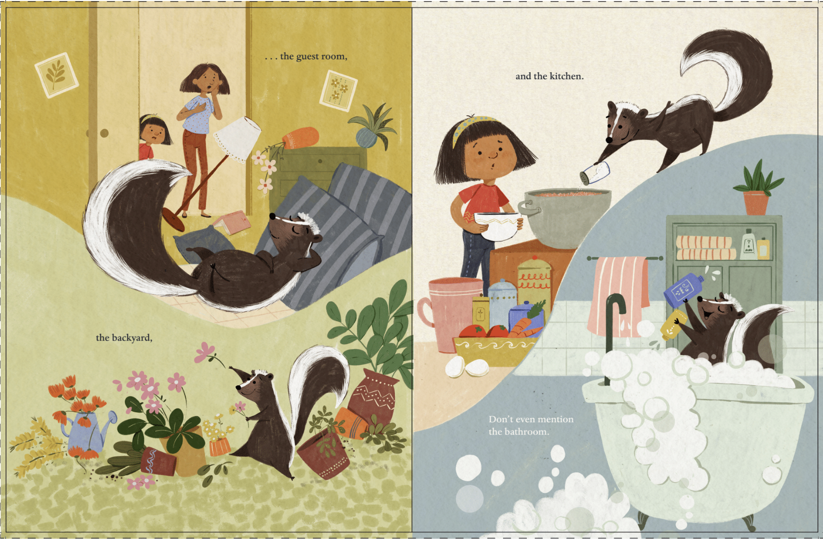
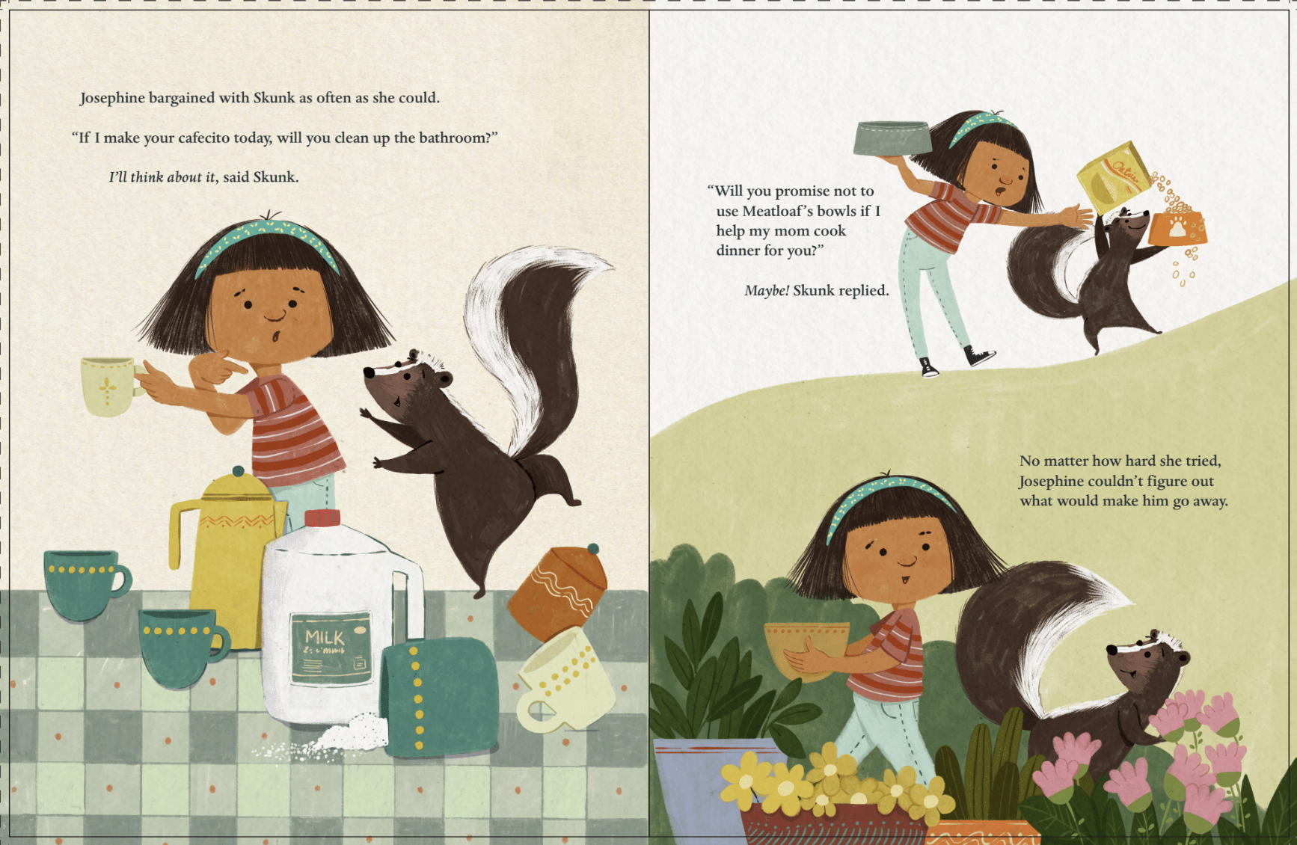
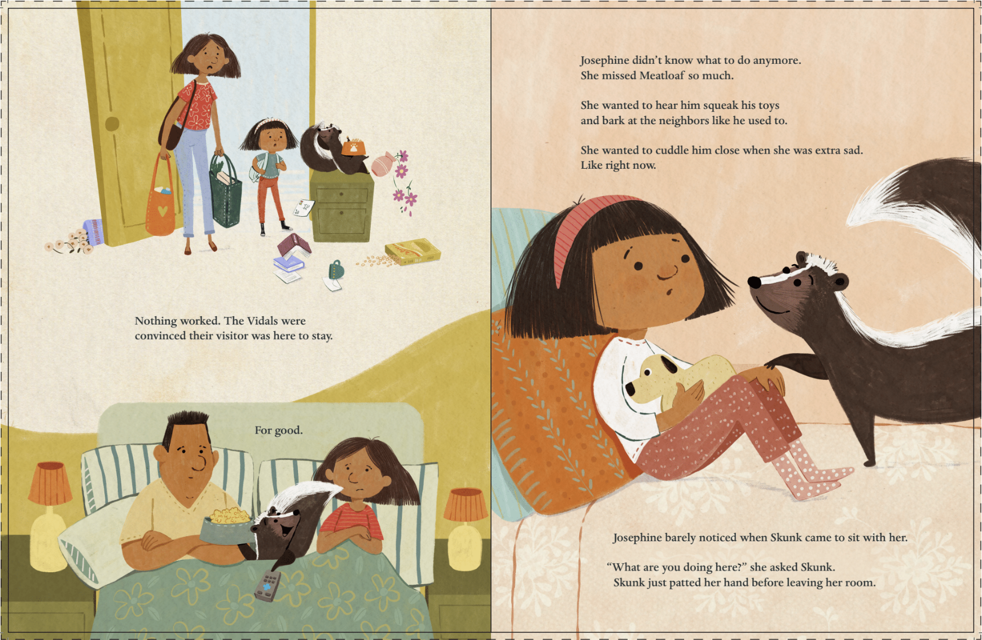

请将反馈信息发至：版权负责人
Email：Rights@nurnberg.com.cn
安德鲁·纳伯格联合国际有限公司北京代表处
北京市海淀区中关村大街甲59号中国人民大学文化大厦1705室, 邮编：100872
电话：010-82504106, 传真：010-82504200
公司网址：http://www.nurnberg.com.cn
书目下载：http://www.nurnberg.com.cn/booklist_zh/list.aspx
书讯浏览：http://www.nurnberg.com.cn/book/book.aspx
视频推荐：http://www.nurnberg.com.cn/video/video.aspx
豆瓣小站：http://site.douban.com/110577/
新浪微博：安德鲁纳伯格公司的微博_微博 (weibo.com)
微信订阅号：安德鲁纳伯格联合国际北京代表处

